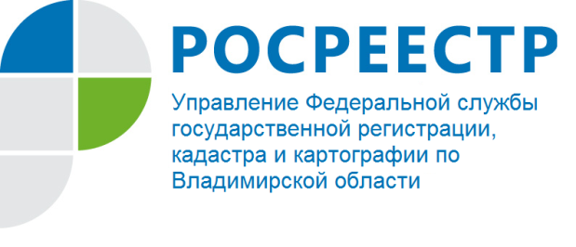
ПРЕСС-РЕЛИЗ

Управление Росреестра по Владимирской области информирует:
в 2021 году во Владимирской области проводится государственная кадастровая оценка земель населенных пунктов

В настоящее время в 2021 году во Владимирской области в очередной раз проводится государственная кадастровая оценка земель населенных пунктов.
Полномочиями по проведению государственной кадастровой оценки с 2017 года наделено Государственное бюджетное учреждение Владимирской области «Центр государственной кадастровой оценки Владимирской области» (далее – Центр оценки ВО), адрес учреждения - 600017, г. Владимир, ул. Луначарского, д. 3, сайт - https://gkovo.ru.
Постановлением администрации Владимирской области от 02.08.2018 № 585 «О внесении изменений в постановление губернатора области от 20.12.2005 № 739» органом исполнительной власти, уполномоченным в сфере проведения государственной кадастровой оценки, определен Департамент имущественных и земельных отношений Владимирской области.
Росреестр в соответствии со статьей 9 Федерального закона от 03.07.2016 № 237-ФЗ «О государственной кадастровой оценке» наделен полномочиями по осуществлению федерального государственного надзора за проведением государственной кадастровой оценки. При этом согласно постановлению Правительства Российской Федерации 28.10.2020 № 1751 «Об утверждении положения об организации и осуществлении федерального государственного надзора за проведением государственной кадастровой оценки и признании утратившим силу постановления Правительства Российской Федерации от 4 мая 2017 г. № 523» указанные полномочия не возложены на территориальные управления Росреестра.
По вопросам определения кадастровой стоимости и исправления технических ошибок в результатах определения кадастровой стоимости в соответствии с порядком, предусмотренном статьями 20 и 21 Федерального закона от 03.07.2016 № 237-ФЗ «О государственной кадастровой оценке», необходимо обращаться в Центр оценки ВО.
В 2019 году Центром оценки ВО проведена государственная кадастровая оценка трех категорий земель:
- земли сельскохозяйственного назначения;
- земли промышленности и иного специального назначения;
- земли особо охраняемых территорий.
В 2020 году была проведена оценка всех объектов капитального строительства.
Управление рекомендует отслеживать в 2021 году размещение информации о проведении на территории Владимирской области государственной кадастровой оценки земель населенных пунктов в средствах массовой информации для своевременного направления замечаний к промежуточному отчету.

Начальник отдела землеустройства, мониторинга
земель и кадастровой оценки недвижимости
Соколова Елена Викторовна

